|  |  |  |  |  |  |
| --- | --- | --- | --- | --- | --- |
| 星期  節次 | 星期一 | 星期二 | 星期三 | 星期四 | 星期五 |
| **第一節** | **自然** | **英語** | **數學** | **英語** | **體育** |
| **第二節** | **自然** | **國語** | **國語** | **音樂** | **台語** |
| **第三節** | **數學** | **綜合** | **自然** | **表藝** | **國語** |
| **第四節** | **國語** | **數學** | **自然** | **國語** | **數學** |
| **第五節** | **體育** | **綜合** |  | **社會** | **電腦** |
| **第六節** | **社會** | **數學** | **社會** | **閱讀** |
| **第七節** | **美術** | **健康** | **數學** | **綜合** |

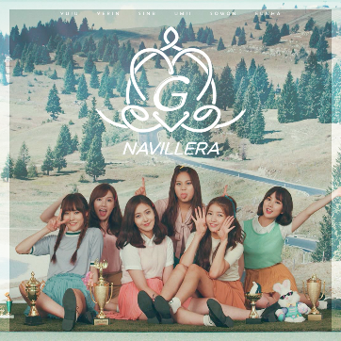

**曾宥云的功課表**